115年4月13日餐點照片
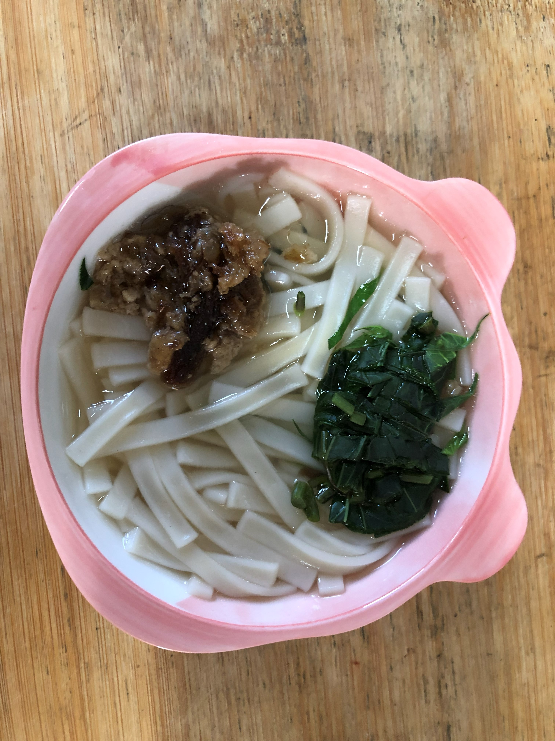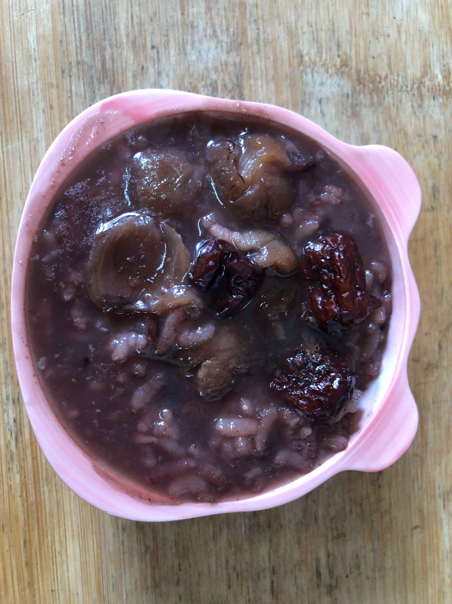
早餐(擔仔蔬菜麵) 下午點心(紫米八寶粥)
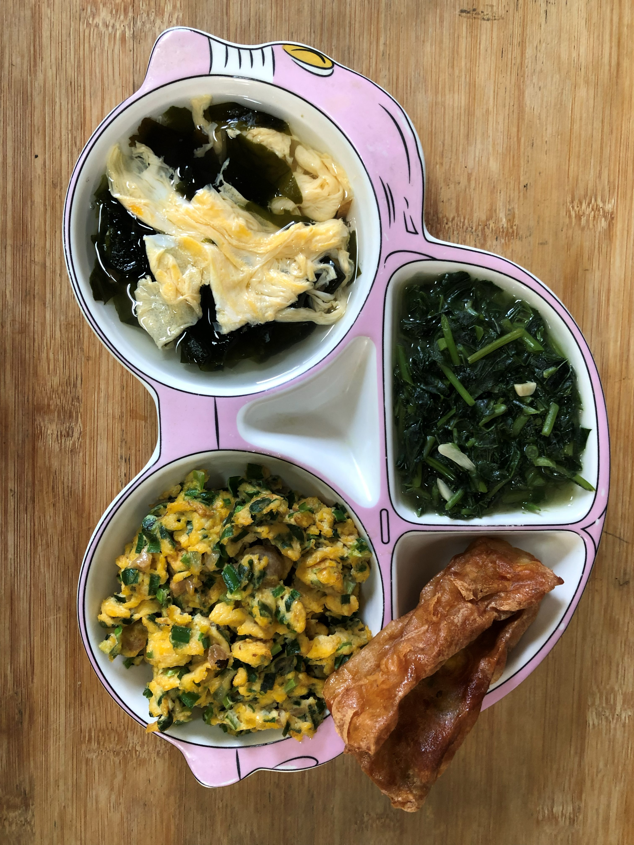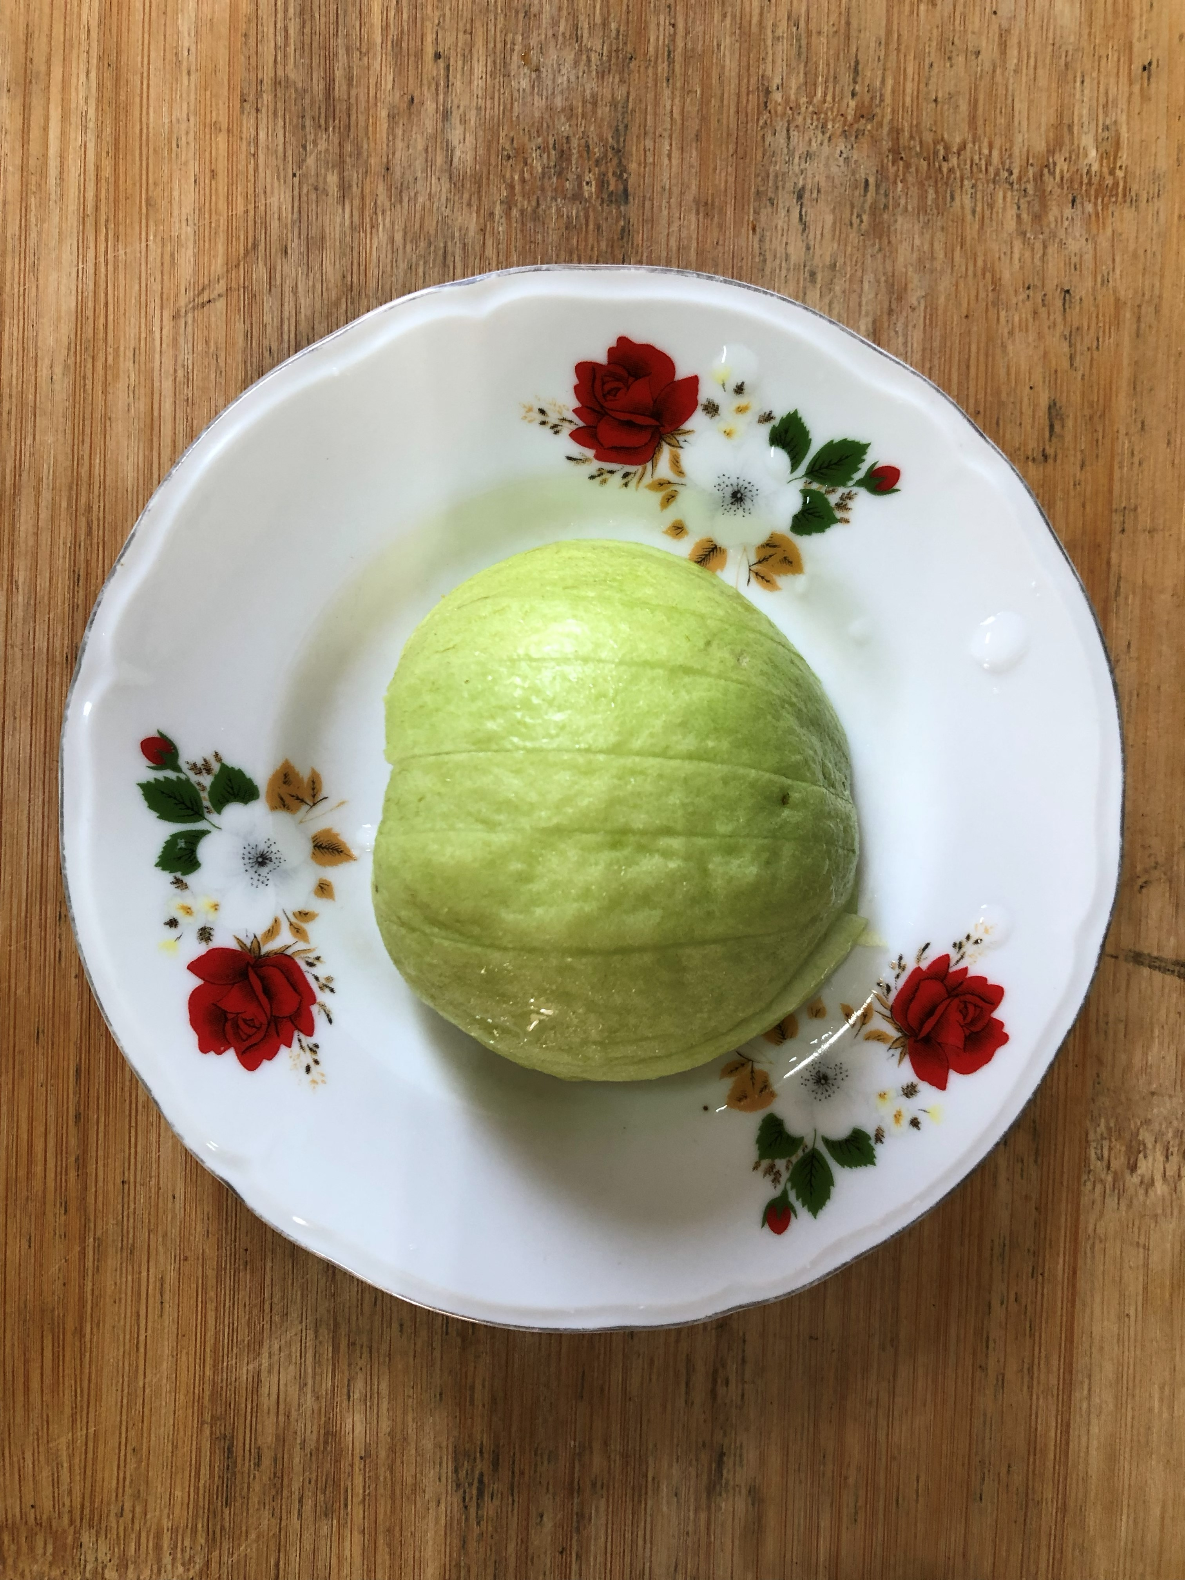
午餐(菜捲、韭菜煎蛋、炒地瓜葉、紫菜蛋花湯、芭樂)

